Міністерство культури та інформаційної політики України
КЗВО «Дніпровська академія музики» ДОР

ОСОБЛИВОСТІ МУЗИЧНОЇ МОВИ АНСАМБЛЕВИХ ТВОРІВ ДЛЯ ПЕРКУСІЙНИХ ІНСТРУМЕНТІВ КОМПОЗИТОРІВ ХХ СТОЛІТТЯ

Кваліфікаційна робота
здобувача освітнього рівня «Магістр»
кафедри оркестрових інструментів
Проценка Іллі Сергійовича
Науковий керівник
кандидат мистецтвознавства, доцент
Купіна Д. Д.

Дніпро – 2023

ЗМІСТ
ВСТУП.…………………………………………………………………….…..3
РОЗДІЛ 1 МУЗИКА ДЛЯ АНСАМБЛЮ ПЕРКУСІЙНИХ ІНСТРУМЕНТІВ: ІСТОРІОГРАФІЧНИЙ АСПЕКТ……........................6
1.1 Роль перкусійних інструментів у творчості композиторів XIX століття….................................................................................................…6
1.2 Ансамблеві функції перкусійних інструментів у творчості композиторів XX століття……………………………………………...…….10
Висновки до розділу 1............................................................................23
РОЗДІЛ 2 ТВОРИ ДЛЯ ПЕРКУСІЙНОГО АНСАМБЛЮ В ТВОРЧОСТІ КАРЛОСА ЧАВЕСА ТА ДЕВІДА МАСЛАНКИ……......25
2.1 Характерні риси Токати Карлоса Чавеса ……………..…….…....25
2.2 Стилістичні особливості твору «Терновий вінець» Девіда Масланки………………………………………………………………………34
Висновки до розділу 2 ………..………………………………………..45
ВИСНОВКИ …………………………………………………………......…..47
СПИСОК ВИКОРИСТАНИХ ДЖЕРЕЛ ………………………………....49

ВСТУП

Сучасний перкусійний ансамбль – явище досить молоде. Лише у XX столітті перкусійні інструменти вийшли на новий рівень розвитку і почало зароджуватися таке поняття як «перкусійний ансамбль». Якщо раніше перкусія виконувала допоміжну функцію, її основна роль полягала в підкресленні акордових змін і посиленні ритму, то наприкінці ХІХ та на початку ХХ століть ударні інструменти почали набувати більш помітної ролі, особливо у творах таких композиторів, як К. Дебюссі, Г. Малер, Д. Мійо. Саме в цей час композитори стали доручати перкусії колористичні та темброві ролі, значно розширивши її основну ритмічну функцію. Репертуар для ударних інструментів у ХХ столітті відображав дух часу, і композитори використовували весь звуковий та фактурний потенціал цієї групи інструментів. Це призвело до появи мультиперкусії, оркестрових та камерних ударних ансамблів та сольних творів для ударних інструментів.
Зміни в оркестрових творах початку ХХ століття відобразили нове бачення композиторів потенціалу ударних. Це дозволило перкусійним інструментам досягти нових висот виразності та звукового потенціалу. З’явилося також багато нових ударних інструментів, що мало вплив на створення музики для ансамблю ударних, оскільки ці інструменти почали використовуватися окремо без жодної мелодичної чи гармонічної підтримки традиційних тембрів. Не менш важливим у розвитку цієї сфери музикування став джаз та винайдення барабанної установки, яка продемонструвала важливість використання комбінацій ударних інструментів.
Успіх перших творів для перкусії спонукав композиторів до подальших експериментів із музикою для ударних, доки не почали формуватися твори ансамблю перкусії. Так, одним з перших авторів, хто експериментував у цій сфері, створивши багато ансамблевих творів для ударних інструментів, вважається Джон Кейдж. Після Кейджа список композиторів, які зверталися до цієї сфери творчості поповнився новими іменами. Серед композиторів другої половини ХХ століття, хто писав твори для перкусійних ансамблів виділяється Карлос Чавес та Девід Масланка, чиї ансамблеві твори для перкусії вже вважаються класикою та є широко відомими серед виконавців та слухачів, особливо на Заході.
Актуальність теми даної роботи обумовлена зростаючим інтересом сучасних композиторів, виконавців та музикознавців до творів для ударних інструментів соло та у складі ансамблю, а також стрімким розвитком сфери виконавства на ударних та появою конкурсів та фестивалів. Все це об’єктивізує необхідність вивчення сучасного репертуару для перкусійних ансамблів композиторів ХХ століття в цілому та творів К. Чавеса та Д. Масланки зокрема.
Мета роботи – вивчення особливостей трактування ударних в перкусійних ансамблях композиторів ХХ століття на прикладі Токати К. Чавеса та «Тернового вінця» Д. Масланки.
Для досягнення поставленої мети необхідно виконати наступні завдання:
- прослідкувати шлях розвитку музики для перкусійних інструментів в історичній перспективі;
- дослідити різновиди перкусійних інструментів, які використовуються сучасними композиторами для написання творів;
- проаналізувати обрані музичні твори К. Чавеса та Д.Масланки для перкусійних ансамблів та виявити їх характерні риси.
Об’єкт дослідження – твори для ансамблів перкусійних інструментів композиторів ХХ століття.
Предмет дослідження – особливості трактування перкусійних інструментів у творах для ансамблів ударних К. Чавеса та Д.Масланки.
Матеріалом дослідження є ноти та записи ансамблів для ударних інструментів – Токати К. Чавеса та «Тернового вінця» Д. Масланки.
Теоретичною базою дослідження стали :
- праці, присвячені загальним тенденціям розвитку ударних інструментів: Дж. Блеймс [8], С. Камерон [11], Ч. Хіберт [19], К. Рейс [46], М. Розен [47], Д. Сміт [52], Л. Ванландінгем [55];
- праці, присвячені особливостям окремих видів перкусійних інструментів [5], [10], [15], [41], [53];
- роботи, в яких висвітлюються особливості стилю К. Чавеса та Д. Масланки [32], [33].
- інтерв’ю з композиторами, виконавцями та диригентами [12], [14], [39], [54].
Методи дослідження. У роботі застосовані наступні методи дослідження: історичний – при дослідженні процесів зародження та становлення творів для перкусійного ансамблю; джерелознавчий та пошуковий – при роботі з науковою літературою, пошуку творів та відомостей про композиторів; структурно-аналітичний – при аналізі творів, а саме визначення структури, ідеї, музичної мови та стилю композитора.
Практичне значення роботи. Окремі положення роботи можуть бути використані в якості методичного матеріалу в педагогічній роботі в класі по спеціальності. Дослідження також може бути корисним для виконавців на ударних інструментах, під час формування репертуару на основі музики ХХ століття.
Апробація дослідження. Проходила у рамках VII Всеукраїнської науково-практичної конференції «Музичний твір у синтезі теоретичного та виконавського осмислення» 3-4 квітня 2023 року, м. Дніпро. За матеріалами конференції опубліковані тези «Ансамблі для ударних інструментів в культурній панорамі ХХ століття».
Структура роботи. Робота складається зі вступу, основної частини з двох розділів (4 підрозділи), висновків та списку використаних джерел (55 позицій). Загальний обсяг роботи – 55 сторінок, з них – основного тексту – 48 сторінок.

РОЗДІЛ 1
МУЗИКА ДЛЯ АНСАМБЛЮ ПЕРКУСІЙНИХ ІНСТРУМЕНТІВ: ІСТОРІОГРАФІЧНИЙ АСПЕКТ

  - Роль перкусійних інструментів у творчості композиторів XIX століття
Ударні інструменти по праву вважаються одними з найстаріших інструментів в історії музичної культури. Тим не менш їхній академічний шлях, особливо в якості солюючого або рівноправно-ансамблевого інструмента розпочався лише трохи більше пари століть тому.
У своєму есе «Огляд композицій, написаних для ансамблю ударних інструментів» Майкл Розен стверджує: «Простежити початки ансамблю ударних інструментів – це фактично простежити витоки самої музики; адже перші інструменти людини належали до групи ударних» [47].
Як вказує Веслі Паркер, найбільш поширені оркестрові ударні інструменти прийшли з турецьких військових оркестрів (яничарська музика), де армія марширувала з басовими барабанами, тарілками, трикутниками та турецьким півмісяцем (інструмент, який погано переходив до оркестрової перкусії). Моцарт використовує ці інструменти в «Викраденні з сералю» (1782), щоб передати екзотичну атмосферу турецького сералю. «Бетховен також посилається на оркестри яничарів у четвертій частині своєї 9-ї симфонії, де він використовує трикутник, що представляє турецький марш» [38, 21].
У ХІХ столітті розвиток ударних інструментів значно прискорюється. Так, починають використовуватися механічні литаври, бічний барабан стає постійним учасником оркестру, а також зростає попит на великі басові барабани. В цьому процесі безумовно велику роль заграла Франція, яку без перебільшення можна вважати культурним центром розвитку ударних інструментів у XIX столітті. Як можемо спостерігати інновації, пов’язані з ударними інструментами відбуваються в рамках театральної або кантатно-ораторіальної музики та мають прикладну, прикрашальну роль.
Композитори також використовують безліч допоміжних інструментів, таких як дзвіночки, набатний дзвін та батіг (Ж.-Ж. Кастнер, опера «Голоси Парижу»), високий і низький трикутник (Ф.-А. Буальдьє, опера «Багдадський каліф»), кастаньєти (Ж. Бізе, «Кармен-сюїта»). Рання романтична епоха також є часом, коли до оркестру вводяться три литаври (Д. Обер опера «Німа з Портічі» (1828)). Згодом композитори почали писати твори для більшої кількості інструментів. Наприклад, Л. Шпор у своїй ораторії «Голгофа» пише партії для шести литавр.
Згодом на сцені з’явився такий інструмент як ксилофон. Цілком можливо, що К. Сен-Санс був натхненний грою цих виконавців і тому використовує інструмент у своєму відомому «Танці смерті».
Г. Берліоз був не тільки добре відомий своїми інноваціями в ударній секції, але він також написав підручник, що пояснює технологію інструментів та оркестровку, який він назвав «Трактат про інструментування». «Коли справа доходить до ударних, Берліоз ділить перкусію на дві групи: перша з фіксованою висотою звучання. Наприклад, Берліозу приписують введення в оркестр тарілок в його творі «Ромео і Джульєтта» (1839). Друга група – це музичні інструменти, які можуть або надавати спеціальні ефекти, або грати ритм» [8, 47].
До того часу, коли трактат Берліоза був опублікований в 1844 році, литаври мали діапазон квінти. Берліоз дуже сильно відчував, що ударна секція, особливо литаври, не використовується належним чином, тому він пропонував удосконалення, особливо з точки зору використання паличок. Композитор багато розмірковував над тим, що було б правильним матеріалом паличок для литавр. Сюди входила шкіра, обмотана деревом, губки, коркові кульки на ручках, фланелеві диски, вовняна пряжа або шерсть ягнят. «У той час було дуже важливо, щоб литаврист володів безліччю паличок і ймовірно, саме завдяки інноваціям Берліоза сьогодні використовуються м'які палички на литаврах і басовому барабані» [8, 48].
У 1830 році відбулася прем'єра «Фантастичної симфонії» в Паризькій консерваторії, а разом з нею відбувся і величезний стрибок для ударної секції того часу. Цей твір ставить багато викликів перед будь-яким литавристом. Перша та друга частини досить стандартні для свого часу, але у третій частині композитор вимагає трьох гравців – двох на сцені та одного поза сценою. У четвертій частині Берліоз бажає приглушеного ефекту звучання на литаврах задля чого використовуються палички з телячою шкірою. У п'ятій частині композитор передписує грати твердими, або обтягнутим шкірою паличками, «адже їхнє звучання викликає моторошне відчуття» [8, 49]. Таким чином у цій симфонії ми бачимо розширення трактування ударного інструмента, пов’язане з варіативними параметрами – зміною паличок, які працюють на досягнення певного художнього ефекту відповідно до програми твору.
Ще одна важлива композиція для формування техніки письма для ударних інструментів – це «Реквієм» Берліоза (1837). Ударні інструменти, які обирає композитор для нього – не дуже різноманітні за способом використання, але кількість гравців на кожному інструменті приголомшує. Берліоз просить використовувати чотири там-тама, два басових барабани, десять пар тарілок і шістнадцять литавр, на яких будуть грати десять литавристів, і все це на сцені. Вся перкусійна секція вимагає загалом 26 виконавців і це одна з найбільших ударних секцій, яку ще не бачив оркестровий світ на той час! Розглядаючи партії литавр «Реквієму» Берліоза, легко помітити, як йому вдавалося використати кожний інструмент, щоб створювати або підкреслювати гармонію та мелодичні лінії.
Литаври починають використовуватися також як мелодичний інструмент. Так, Дж. Мейєрбер надає литаврам мелодичну лінію в 4-му акті своєї опери «Роберт-диявол» (1831). Приблизно в цей же час на світ з’явилася одна з перших книг з методу гри на литаврах – «Méthode de Timbales», опублікована Ж.-Ж. Кастнером в Парижі у 1845 році та присвячена М. Пуссару, відомому литавристу того часу.
Ф. Мендельсон також писав для литавр. Йому належить знамените соло литавр у Четвертій симфонії. Р. Вагнер також надавав великого значення ударним інструментам. Композитор використовував трикутник, глокеншпіль і тарілки в «Мейстерзінгерах» (1868). Він також програмно використовує ударну секцію у «Золоті Рейна» (1869), де звучання тарілок асоціюється з золотом. Вагнер часто використовував двох литавристів з парою інструментів, наприклад у Поховальному марші з опери «Смерть богів». В опері «Парсифаль» композитор пропонує приглушити литаври, а у «Зігфріді» створює достатньо розвинуті мелодії для литавр.
Дж. Верді використовував три литаври, але переважно не використовував зміну налаштування. К. Сен-Санс також написав соло для литавр у «Вакханалі» з опери «Самсон і Даліла» (1877).
В цей період використовувалися також інші ударні інструменти, крім литавр. Бічний барабан, який все ще був досить популярним у військових оркестрах, почав використовуватися й в оркестрі. Дж. Россіні приписують відродження бічного барабана в Італії, і до моменту його прибуття в оркестр його розміри змінилися від перебування на полі бою. Діаметр, а також іноді глибина зменшувалися. Оболонка зазвичай була зроблена більше з латуні, ніж з дерева, і К. Уорд з Англії почав використовувати гвинти, щоб допомогти затягнути поверхню, а не традиційну мотузку, хоча барабани з натягом мотузки все ще були популярні серед військових оркестрів. Як зазначає Джек Сміт, «у той час як внутрішній бічний барабан почав розвиватися, військовий бічний барабан все ще використовувався, а також використовувались міцні, короткі палиці для гри на нахиленому барабані, коли він спирався на стегно гравців» [52, 45].
Басовий барабан також почав розвиватися, і він був двох видів. Перший нагадував турецький барабан. Він був глибоким і циліндричним, а другий нагадував барабан Х. Г. Дістіна, який часто був дуже великим. Слова Gran Cassa або Cassa, потенційно могли бути призначені композитором для використання тільки басового барабана, або для використання як тарілок, так і басового барабана, і завданням їм грати однакові ноти.
Г. Малер також багато додав у світ ударних. Його Симфонію №1 (1889) відкриваю литаври соло. Також тут використовуються басовий барабан і тарілки. У першій частині литаври здебільшого просто задають настрій, проте далі литаври ніби «підштовхують» оркестр вперед [52].

  - Ансамблеві функції перкусійних інструментів у творчості композиторів XX століття
Композитори початку ХХ століття почали включати все більше перкусії у свою оркестровку, для того, щоб показати етнічну ідентичність або підкреслити програмний заголовок. Саме тому перкусійна секція зростала. Так, Й. Штраус став використовувати кілька нетрадиційних інструментів. У своїй опері «Електра» (1908) він використовує батіг для зображення рабського укладу; у «Альпійській симфонії» (1915) він використовує громову машину. Він також, як і багато інших композиторів, починає досліджувати творчий потенціал ксилофона, використовуючи інструмент для пасажів.
Англійський композитор Г. Холст був експертом з перкусійного письма, можливо. Особливо це актуально в його симфонії «Планети» (1917). Частини в цьому творі досить захоплюючі, соло литавр в Урані вимагає чотирьох литавр, а в Сатурні використовуються два литавристи з трьома інструментами у кожного. Холст також досить барвисто використовує ксилофон в Урані, і куранти в Сатурні. Також в сюїті Холста «Бені Мора» (1910) литаври виконуюють мелодичну функцію.
Дж. Пуччіні використовував багато з ударних інструментів у своїх композиціях, особливо в гранд-операх. Він використовував такі інструменти, як бічний барабан, бас-барабан, тарілки, там-там, оркестровий ксилофон та оркестровий глокеншпіль, який зазвичай був клавішним інструментом і значився як campanelli tasteria. У «Мадам Баттерфляй» (1904) подібні інструменти використовувалися на сцені, а іноді актори глузливо грали, але насправді грали в ямі. Наприклад, glockenspiel, який буде використовуватися на сцені, буде позначений як campanelli giappa. В опері «Турандот» (1924) використовується багато екзотичних інструментів з колекції Ла Скала. У партитурі є партія для серії китайських гонгів. Пуччіні також намагається відтворити індонезійські гамеланські оркестри, використовуючи ксилофон і басовий ксилофон, на додаток до глокеншпилів. Він також використовує там-там програмно. «Там-там на сцені грається тричі, щоб означати, що персонаж, Калаф, візьметься за розгадування загадок. Там-там знову грають тричі, коли Тоска кладе три свічки біля трупа Скарпії після її вбивства. Пуччіні також вносить в партитуру деякі інші цікаві звуки. В La Bohème дзвін келихів використовується в ямі і позначається як bicchiere e carillon» [52, 63].
Британський композитор Х. Брайан в його другій симфонії «Готика» (1927), написав партії для 22 литавр, 2 басових барабанів, довгого барабана, бічного барабана, 6 тарілок, включаючи креш, також гонг, бубон, ксилофон, глокеншпіль, трубчасті дзвони, куранти, громову машину, куранти та тріскачку.
Б. Барток був ще одним новатором у своєму перкусійному письмі. У його творі «Музика для струнних, перкусії та челести» (1937) литаври гліссандо використовується з тремоло і без нього. У своєму першому фортепіанному концерті (1926) він пише партію для чотирьох підвішених тарілок різного розміру і просить грати кожну з них різними щіточками, а деякі навіть треба приблизити до ефекту шипіння. Він також використовує маркатоподібний символ для позначення руху від краю до центру бічного барабана. Перкусія також досить ефективно використовується в його сонатах для 2 фортепіано та ударних (1937). В цьому творі є гра на підвісній тарілці як біля куполу так і з краю різними видами паличок. «Литаври також використовуються мелодично, оскільки там-там, ксилофон і литаври перегукуються з фортепіано в різних точках композиції. Підвішена тарілка у фіналі повинна гратися нігтем або лезом кишенькового ножа. У цьому ж творі басовий барабан використовує двоголовий молоток для тремоло, а трикутник просять грати трьома різними паличками: це звичайна металева паличка, тонка дерев’яна палиця і коротка важка металева паличка» [52, 73].
У першій половині ХХ століття Париж все ще залишався центром інновацій в музиці для ударних інструментів. Д. Мійо був фантастичним композитором для ударних інструментів. Його твір «Concerto pour Batterie et Petite Orchestre» (1930) був досить екстравагантно написаний у вигляді схем для інструментів і використання паличок. Він вимагав від соло-перкусіоніста гри на 16 інструментах. З іншого боку, у творі Мійо «Христофор Колумб» (1929) ударна секція досить велика, і часто служить єдиним супроводом. Ще одним нововведенням композитора, було використання шістнадцятидюймових литавр пікколо. Хоча Альбану Бергу приписують введення вібрафона в оркестр, Даріус Мійо написав перший твір для ударних: Концерт для маримби і вібрафона (1947). Він використовує конкретні інструкції щодо гри на інструментах, різних видів паличок, включаючи лляні нитки, пряжу, середню та тверду гуму, а також для ударів брусками.
Ще одним композитором, який дуже багато уваги приділив ударним інструментам, був Б. Бріттен, і це особливо очевидно в його творі «Путівник по оркестру для юнацтва» (1947). Можна побачити, як ударна секція повільно зростає і стає ударним ансамблем, що акомпанує оркестру. П. Хіндеміт також широко використовує перкусію у своїх творах. В його Камерній музиці № 1 (1922) ксилофон грає довге соло, у № 5 (1929) партія литавр має багато прикрас [52, 85].
Велике значення для розвитку музики для ударних інструментів мав джаз. В «Ріо-Гранде» (1927) К. Ламберта для бічного барабана треба використовувати щітки, які в той час ставали популярними в джазовій музиці. Інший композитор М. Зайбер написав твори під назвою «Джазолетти» (1928) та «Імпровізації для джаз-бенду та симфонічного оркестру» (1959).
Але хоча багато композиторів розглядали першу половину ХХ століття як епоху розширення для ударної секції, не всі композитори сприймали це однозначно позитивно. Г. Джейкоб у своїй книзі оркестровки (1931) стверджує, що «бубон повинен використовуватися в танцювальних творах або чисто танцювальних композиціях, і про будь-який інший ударний інструмент не потрібно багато говорити» [26, 42]. Але з часом ударні інструменти зросли до утворення перших ансамблів.
Один з ранніх прикладів композиції для ударних є «Ballet Mécanique» (1923) Джорджа Антейла, написаний спочатку як партитура до фільму, що ілюструє ідеали італійського футуристичного руху. Футуризм як явище в музичній композиції проявився за рахунок зростання ролі перкусійних інструментів. «Придушення» футуризмом мелодії та мелодійних інструментів у поєднанні з упором на ритм представили багато різних тембрів завдяки використанню ударних інструментів. Наслідуючи маніфест Марінетті, італійський композитор і художник Л. Руссоло створив у 1913 році футуристичний маніфест про музику під назвою «Мистецтво шуму». У цьому трактаті наголошувалося на ідеї, що шум можна вважати музикою і що композитори та музиканти надто часто задихаються під тягарем традиції. Мета футуристичної музики полягала в тому, щоб пом'якшити всі межі, встановлені традиційними тональностями, та витягти з музики всі спільні інструменти, мелодії, гармонії та ритмічну стабільність. Цей розвиток подій спонукав Ніколаса К. Гетті написати про футуристів у 1916 році: «На перший погляд, їх твори не більше ніж дослідження музичних шумів, і, можливо, цілком відповідає внутрішній логіці речей, що вони не адаптують свої ідеї для музичних інструментів, але прагнуть отримати більш стимулюючі ефекти за допомогою спеціально сконструйованих машин» [19, 35]. Таким чином, звуки промислового шуму на початку ХХ століття вплинули на інноваційний тип музики, наповнений новими інструментами, здатними відтворювати індустріальний звуковий ландшафт. Один із прикладів нових інструментів був створений самим Руссолом. Це – шумовий орган, який нажаль не зберігся до наших днів [19].
Руссоло також створив шумовий оркестр, що складається із секцій, що чимось нагадують струнні, духові та перкусійні секції традиційного оркестру. Однак нові секції Руссоло були розділені відповідно до типу звуку, який він намагався відтворити, і зазвичай мали три різні розміри, щоб охопити різні висоти тону та гучності. Це шість категорій інструментів Руссоло для футуристичного оркестру виглядають наступний чином:
- «рев, шум падаючої води, шум автомобіля;
- свист, хропе, пирхання;
- шепіт, бурмотіння, шерех, бурчання, рохкання, булькання;
- пронизливі звуки, тріск, дзижчання, дзвін, човгання;
- ударні звуки з використанням металу, дерева, шкіри, каменю, обпаленої землі тощо;
- тварини та людські голоси: крики, стогін, крики, сміх, хрипи, схлипи» [38, 42].
Руссоло також продовжував описувати те, що, на його думку, було провідною тенденцією у футуристичній музиці. Він заявив: «Сьогодні музичне мистецтво націлене на найпронизливіші, найдивніші та найдисонуючі поєднання звуків. Таким чином, ми наближаємось до шуму звуку. Ця музична революція супроводжується зростаючим поширенням машин, що використовуються у людській праці. У гучній атмосфері великих міст, як і в колись безмовному селі, машини створюють сьогодні таку велику кількість різноманітних звуків, що чистий звук, з його дещицею і монотонністю, тепер уже не викликає жодних емоцій» [38, 51].
Хоча цей футуристичний музичний рух ніколи не розвивався так, як припускав Руссоло, його твори справді призвели до великих філософських змін у музиці і спонукали композиторів використовувати індустріалізм, так та використовувати звуки повсякденного життя. Результатом футуристичної музики став не новий тип оркестру, створений Руссоло, а тип музики, що прославляє шум машин 1920-х років. «Цей тип музики, часто званий «машинною музикою», був експериментальним з використанням перкусії та інших нетрадиційних способів створення шуму, але все ж таки всередині музичних творів, які відповідали будь-якій музичній формі, тональній системі, ритмічній організації або комбінації цих елементів» [19, 47].
Через десять років після «Мистецтва шуму» те, що Руссоло називав «шумом-звуком», виявилося помітно впливовим фактором у «Механічному балеті" Дж. Антейла (1924). Саме в цій композиції композитор взяв промислові звуки і об'єднав їх із класичними перкусійними інструментами та фортепіано, щоб створити твір, який справді підкреслює нову еру машин. Використовуючи звуки маленьких і великих пропелерів літаків, а також маленькі та великі дзвони, зумери, сирени, ксилофони, басові барабани і там-там, Антейл написав цю музику для однойменного фільму Д. Мерфі та Ф. Леже. Початкова версія твору була написана для 16 фортепіано, чотирьох басових барабанів, трьох ксилофонів, там-таму, семи електричних дзвінків, сирени та трьох авіаційних пропелерів. У 1953 році Антіель реорганізував партії в чотири фортепіано, чотири ксилофони, два електричні дзвінки, два пропелери, литаври, глокеншпіль, тарілку, дерев'яний блок, трикутник, польовий барабан, бубон, теноровий барабан і великий барабан. У супроводі звуків машин Антейла у фільмі представлені тривожні образи машин та інших промислових об'єктів, що відповідають теології футуристичних ідеалів та прославлення промисловості та машин. Говорячи про вплив футуризму Марінетті та Руссоло на музичну композицію та використання перкусії, слід також зазначити, що термін «футуризм» часто неправильно тлумачився в музичних журналах та музичних оглядах на початку ХХ століття. Цей термін став майже кліше, який описує будь-який тип музики, який був складним або досліджував новий стиль, наприклад, музику Арнольда Шенберга. «Справжній футуристичний рух і футуристичний стиль музики завжди сягають Марінетті і композиторів (переважно італійських), які писали в істинно футуристичному стилі, як це описано в «Мистецтві шуму»» [19, 58].
На рубежі ХХ століття і нового футуристичного руху в Європі деякі композитори стали відводити ударним інструментам більш виражену і важливу роль. Футуристичні музичні цілі (відсутність тональності, форми чи організованого ритму) не вкоренилися в музичній композиції після цього недовговічного повстання, але у 1920-х роках була група композиторів, які взяли деякі механічні звуки, особливо ті, що видавалися ударними інструментами, та комбіновані композиційні прийоми класичної в широкому розумінні музики щодо тональної системи, ритмічної організації, форми та фактури.
Цей період ознаменувався появою безлічі творів композиторів Америки – Дж. Кейджа і Г. Коуелла. Яскравими прикладами такого роду композицій того часу є також Ритміки № 5 і №6 (1930) А. Ролдана, Ionisation (1931) Е. Вареза, Токата (1942) К. Чавеса та «Жовтнева гора» (1942) А. Хованесса, які представляють нове та незвичне звукове середовище.
Амадео Ролдан вважається найвпливовішою фігурою латиноамериканського Відродження, який відповідає за включення місцевих інструментів, африканських ідіом та елементів кубинського фольклору у симфонічні композиції. Його Ритміки № 5 і 6 були частиною колекції Ритміки, заснованих на кубинських народних танцювальних ритмах за участю кубинських інструментів, таких як клави, дзвіночки, маракаси кіхада (щелепна кістка), бонго, тимбалес, бомбо (великий двосторонній барабан) та марімбула (дерев'яний ящик зі скошеними смугами металу). Хоча ці твори не були першими, у яких використовувалися такі кубинські інструменти, вони містили чіткі позначення інструментів, тому що їх технічні можливості та досяжні звуки були виявлені і могли бути вивчені і використані іншими композиторами [11].
Написана всього через рік після Ритмиків, «Іонізація» Вареза стала справжнім відкриттям, що затьмарило все, що було до неї, своєю увагою до тембру і щільності і зневагою до мелодії та гармонії. Варез описує цей фокус у своєму «Звільнення звуку» (1966): «Моя боротьба йде за звільнення звуку та за моє право робити музику з будь-яким звуком, всі звуки іноді тлумачяться як бажання принизити і навіть відкинути велику музику минулого. Але там моє коріння» [11, 40].
П'єса представляє взаємодію характерних, акустично відмінних груп інструментів. Її метою було примирення різних «груп однодумців» та пошук «загального» у музичному ландшафті до кінця твору. «Іонізація» допомогла популяризувати жанр перкусійного ансамблю, що зароджується, а Варез зробив докладні позначення лінійних партитур та інструкції з використання інструментів (багато з яких не були західними), а також технік гри на них.
Американський композитор Алан Хованесс був надзвичайно плідним композитором, вирізнявся серед своїх сучасників, завдяки впливу релігійних аспектів та східної культури, а особливо східних ритмів. У його «Жовтневій горі» (1942) використовуються стандартні оркестрові інструменти (маримба, глокеншпіль, литаври, там-там, гонг, теноровий барабан і бас-барабан), що грають у звичній манері, але мелодії в п'єсі в основному модальні, а ритми засновані на індійській талі, циклічному ритмічному патерні. «Жовтнева гора», «Ритміки», «Іонізація» зробили беззаперечний внесок у жанр раннього ансамблю ударних. Про це зокрема вказує Карл Рейс у своєму дослідженні [46].
У той же час в Північній Америці у 1930-тих – на початку 1940-х років створюється більш організована серія ударних ансамблів. Джон Кейдж, Лу Харрісон, Джоанна Бейєр, Вільям Рассел, Рей Грін та Джеральд Стренг – цих музикантів тягнуло до Генрі Коуелла та його періодичного видання New Music Quarterly, який був присвячений новим композиторам та їх творам, і вони трималися разом, щоб обговорювати написання творів для перкусії, а також проводити «демонстрації, лекції та виконання, пов'язані з перкусійною музикою» [46, 37].
Двома найвпливовішими композиторами з цієї тихоокеанської групи були Джон Кейдж та Лу Харрісон. На початку своєї кар'єри вони працювали у навчальних закладах і саме для них писали свою музику для ударних. Після знайомства Кейджа з Харрісоном вони працювали над створенням експериментального ударного ансамблю Double Music (1941).
Харрісон був плідним композитором до і після роботи з Кейджем. Його Пісня № 1 (1938), Пісня № 3 (1941) та Фуга для квартету ударних (1942) були написані під впливом музики Сходу, американських індіанців та Південної Америки і містили безліч поширених та нетрадиційних нетональних інструментів для створення мелодій та тем. На Кейджа так само вплинули незахідні інструменти та культури, але він також включив «знайдені» предмети, електронні пристрої та інструменти, касети та підготовлене фортепіано в свої композиції, а також експериментував з формою, використовуючи формули квадратної побудови та алеаторичні або випадкові секції. Відомі твори Кейджа для ударних включають Квартет (1935), Перша конструкція in Metal (1937), Третя конструкція (1941), «Уявні ландшафти» №. 1 (1941), «Amores» (1942) і Квартет для 12 там-тамів (1943). Кейджа сьогодні визнають як «справжнім винахідливим генієм», який розширив «тональний спектр перкусійного ансамблю незліченними інструментами, звуками та тембрами» [46, 45].
Дослідник Ларрі Ванландінгем [47]. описує етапи розвитку перкусійного ансамблю у першій половині ХХ століття наступним чином:
1й етап: використання стандартних оркестрових та місцевих ударних інструментів (латино-американські інструменти Рольдана та Вареза);
2й етап: чітка тенденція відмови від використання стандартних перкусій (майже виняткове використання незахідних та «знайдених» інструментів Кейджем і Харрісоном);
3й етап: повернення до майже виняткового використання стандартної перкусії (помітно у Чавеса та Ованесса). Цей ранній період був примітним тим, що ці композитори розширили діапазон тембру, який можна було відтворити, та захистили ансамбль ударних, надихаючи пізніших композиторів та гарантуючи поширення жанру.
Під час Другої світової війни п'єси для ударних ансамблю все ще писалися. Прикладом є Кейджівські Конструкції (1939–1941) та Концерт Бартока для двох фортепіано, ударних та оркестру (1940), але обсяг композицій значно порідшав. «Ансамблі перкусії відродилися, коли Пол Прайс представив перший визнаний ансамбль ударних в Університеті Іллінойсу в 1950 році, чим викликав інтерес до перкусії серед композиторів у школі. Інші університети також наслідували цей приклад і створювали ансамблі для перкусії», – вказує Л. Ванландінгем [47, 45].
Систематизація творів для перкусійних ансамблів композиторів другої половини ХХ століття призвела до появи наступної таблиці:
Таблиця 1
Рік написання | Композитор | Твір | Оригінальна назва | Країна
1960 | Альберто Хінастер | «Чарівна кантата для Америки» | «Cantata para America Magica» | Аргентина
1972  1972  1973  1994 | Стів Райх | «Гра на барабанах»  «Плескаюча музика»  «Музика для дерев’яних виробів»  «Граю на маримбах» | «Drumming» «Clapping Music», «Music for Pieces of Wood» «Nagoya Marimbas» | США
1976 | Крістофер Роуз | «Воно велике» | «Ogoun Badagris» | США
1978 | Янніс Ксенакіс | «Плеяди» | «Pleiades» | Франція
1981 | Тору Такеміцу | «Керувати деревом» | «Rain Tree» | Японія
1983 | Том Гогер | «Галерея» | «Portico» | США
1984 | Найджела Вестлейка | «Омфалоцентричність» | «Omphalo Centric Lecture» | Австралія
1988 | Дейв Холлінден | «Всі іграшки складені» | «The Whole Toy Laid Down» | Англія
1991  2001 | Девід Масланка | «Терновий вінець»  «Губна гармошка» | «Crown of Thorns»  «Hohner» | США
1994 | Дейвід Джиллінгем | «Вітражне скло» | «Stained Glass» | США
1986 | Реймонд Хелбл | «Диявольські варіації» | «Diabolic Variations» | США
2001 | Джозеф Блах | «Нічна варта» | «The Night Watch» | США
2001 | Ерік Евазен | «Місце дев’яти досконалостей» | «The Palace of Nine Perfections» | США

У той час, як ця класика, як і раніше, регулярно виконується, новітня хвиля авторів творів для перкусійного ансамблю працює над створенням унікальних звукових ландшафтів та запровадженням нових звуків та ритмів. Твори для ансамблів для ударних є у Енді Акіхо, Майкла Догерті, Крістофера Діна, Дейва Хола, Дейва Молка, Роберта Хорнштейн, Франсіско Переса та Девіда Скідмора, що унаочнює необхідність подальшого вивчення цієї теми.
В Україні також ударні інструменти почали активно використовуватися у творчості композиторів. Хоча окремих творів для перкусійних ансамблів знайдено не було, проте треба констатувати посилення інтересу композиторів до цієї групи інструментів, що відображається у партитурах оркестрових творів. Особливу увагу хочеться звернути на творчість Євгена Станковича, адже він у власному творі «Поема-Концерт», використовує 10 ударних інструментів за різним типом. У «Поемі-Концерт» присутній навіть солюючий ударний інструмент – литавр. Про це пише дослідниця Т. Дугіна [4].
Мирослав Скорик у своєму оркестровому творі «Карпатський концерт» використовує досить різноманітні за характером звучання ударні інструменти, від звичайних шумових – тамбурин, коробочка, бонги, бас-барабан, ударна установка, до звуковисотних – ксилофон та вібрафон [1, 38].
«Credo» Леоніда Грабовського написано – для струнних, мідних та ударних інструментів та присвячено п’ятій річниці Революції Гідності (2019 рік).
Також особливо хочеться сказати про солююче ударне мистецтво в Україні, про композиторів та їх твори, якими засобами вони розкривають ударні інструменти, на що звертають увагу для розкриття їх з різних багатогранних сторін.
Український композитор Олександр Нежигай, є різнобічним творцем, адже його твори для ударних інструментів посіли значне місце у педагогічному та виконавському репертуарі та мають власних прихильників. Джазова п’єса Олександра Нежигая «Безтурботність» для вібрафону та фортепіано, написана в простій тричастинній формі. В основній темі п’єси присутні характерні гармонічні звороти, відсутність акцентів та синкоп. Кульмінація показана за рахунок динаміки та різних ритмічних рисунків. У творі присутня педаль для зміни гармонії та тягучості звуку вібрафону, це надає певні відтінки та динамічні хвилі інструменту (Рис.1).

Рис.1
О. Нежигай. Безтурботність
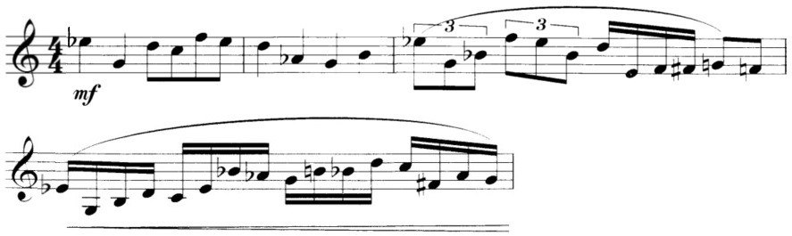

Дмитро Савенко – український композитор, який у своїх творах показує всі барви ударного інструментарію, особливо маримби. У створеному ним «Ірландському танці», що входить до тричастинного циклу «Три фантастичні танці», яскраво втілено національний та фольклорний колорит, змішані техніки виконання та тремолюючі ритмічні маримбонові побудови. У «Ірландському танці», композитор розкриває всі відтінки інструменту та вміло застосовує ритмічні варіації (Рис. 2).

Рис. 2
Д. Савенко. Ірландський танець
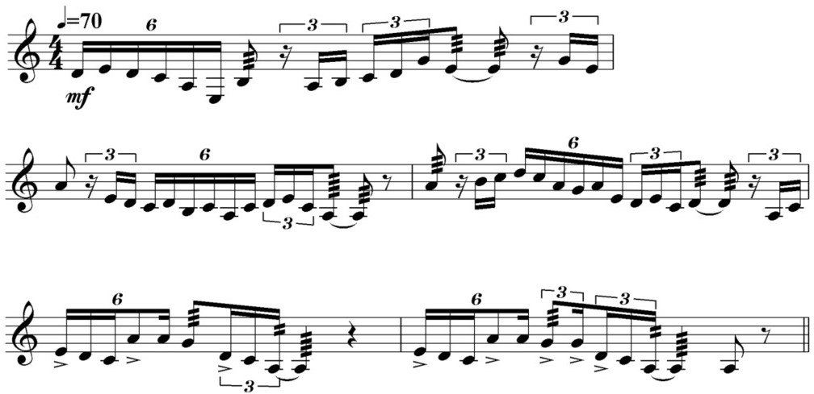

Цікавим питанням є також використання українських традиційних ударних інструментів в сучасній музичній творчості. Нажаль окремого академічного твору, який би був написаний спеціально для українських ударних інструментів (соло або ансамблю) ще не створено, проте є поодинокі випадки використання української перкусії як специфічного тембру. Яскравим прикладом є введення тембру бугаю у композиції гурту електро-фольклорного напрямку ONUKA («Vidlik»).
Сьогодні ударні ансамблі є глибоко інтегрованою частиною музичного мистецтва що сформувала окремий піджанр ансамблевої музики під назвою «музика для ударного оркестру». Окрім концертів, сучасні колегіальні ансамблі ударних виступають та проводять різні фестивалі, записують компакт-диски, знімають музичні кліпи та замовляють нові роботи.
Розвиток музики для ударних інструментів збільшує необхідність зростання кількості професійних виконавців, які гратимуть ці твори. Це призвело до величезного попиту на більшу кількість репертуару. Роботи, першого покоління композиторів, що писали для ансамблю перкусії, не були складними чи надто розвиненими, оскільки особливих задач перед їхніми авторами не стояло.
Однак поступово твори ставали більш складними та специфічними, що демонструють композиції другої половини ХХ століття: багато з виконавців стикаються з проблемами транспортування обладнання для виступів. У відповідь на це перкусіоністи почали замовляти твори, які можна легко транспортувати. Показовою ознакою цього періоду стало те, що виконавці отримали більший контроль над типами творів, які писалися для їхніх інструментів.
Зрештою це призвело до появи найновішого покоління перкусіоністів, які стали композиторами-перкусіоністами, професійними виконавцями, які почали писати твори, які сформували середовище мультиударного письма. Ці зміни розширили налаштування перкусії, оскільки вона стала відображенням виконавських запитів.
Усі ці впливи призвели до того, що світ мультиперкусії отримав багатий список репертуару, який дозволив новим перкусіоністам зробити кар’єру в цій галузі. Зараз світ ударних інструментів перебуває у продуктивному часі, оскільки цей стиль письма процвітає, і багато ранніх композиторів і виконавців досі живі та готові поділитися своїми знаннями про життя через твори для ударних інструментів.

Висновки до Розділу 1
Таким чином у творчості композиторів ХІХ століття ми спостерігаємо поширення використання ударних інструментів, а також їхнє удосконалення, яке проводилося з боку перш за все композиторів, що шукали нові цікаві тембри з різною метою. Головною ареною розвитку ударної групи була опера. Не менш важливою опинилася зона програмної музики.
У першій половині ХХ столітті відзначається дві основні тенденції розвитку музики для ударних інструментів. Перша була пов’язана з авангардною течією та конкретизувалася у «музиці шумів» та індустріальній музиці. Друга розвивалася протягом трьох етапів, протягои яких можна виділити використання традиційних оркестрових ударних тебрів, відмову від стандартних перкусій та повернення використання стандартної перкусії. Це сприяло розширенню діапазону тембру інструментів та укоріненню ансамблю ударних, який надихнув композиторів наступного покоління на створення величезної кількості музичних творів.
У другій половині ХХ століття відзначається прогрес у створенні музиці для ансамблів ударних. Можна також виділити декілька осередків – це Європа, Латинська Америка та Північна Америка. Композитори цих творчих ареалів попри різницю методів створили оригінальні зразки музики для ударних інструментів, які досі користуються популярністю й зараз.

РОЗДІЛ 2
ТВОРИ ДЛЯ ПЕРКУСІЙНОГО АНСАМБЛЮ В ТВОРЧОСТІ КАРЛОСА ЧАВЕСА ТА ДЕВІДА МАСЛАНКИ

2.1 Характерні риси Токати Карлоса Чавеса
Карлос Чавес посів унікальне місце в історії перкусійних інструментів. Він був видатним композитором Мексики, який використовував поєднання європейських, мексиканських та індійських музичних особливостей, які склали основу його власного унікального стилю. Він був одним із небагатьох композиторів, пов’язаних із короткочасною епохою «машинної музики» 1920-х років, де шум і сенсаційність стали музичними рисами. У своїй книзі «До нової музики» він писав про епоху електроніки. Чавес був пов'язаний з Міжнародною гільдією композиторів і Панамериканською асоціацією композиторів та був одним з перших композиторів, які писали для ансамблю ударних інструментів. Серед його «колег по цеху» – А. Рольдсін, Е. Варез та Г. Кауелл. Під час експериментів з ударними інструментами Чавес вирішив використовувати стандартні оркестрові ударні інструменти та ті, що були притаманні його рідній Мексиці.
Творчий шлях Чавеса почався рано. Він закінчив свою першу симфонію у віці 16-ти років. Він подорожував Європою та Сполученими Штатами, в 29 років заснував і став диригентом симфонічного оркестру Мексики. Також композитор був директором національної консерваторії в Мексиці. Отже унікальне значення цього композитору – беззаперечне.
Музика Чавеса безсумнівно мексиканська за своїми мелодичними ознаками моделями та ритмічними зворотами. З корінної мексиканської музики він запозичив використання ударних, ритмічні, гармонічні та мелодичні характеристики. На нього також вплинули сучасні йому європейські та американські композитори, особливо І. Стравінський та А. Шенберг.
Серед найвідоміших творів Чавеса – дві ранні симфонії, Симфонія Антигони (1933) і Симфонія Індії (1935), обидві одночастинні твори з використанням місцевих тем. Концерт № 1 для фортепіано з оркестром (1940) відрізняється великою кількістю ударних інструментів. Токата для ударних інструментів (1942) включає 11 типів ударних інструментів, деякі з них місцеві, на яких грають шість виконавців. Інші роботи Чавеса – балет «Los cuatro soles» (1925; «Чотири сонця»), «Xochipilli Macuilxochitl» для оркестру з місцевими інструментами (1940), Концерт для скрипки (1949–50), «Discovery» для оркестру (1969) і Концерт для тромбона. (1975–76). Чавес опублікував численні есе про мексиканську музику та «До нової музики» (1937); його лекції Чарльза Еліота Нортона (1958–59) у Гарвардському університеті були зібрані в «Музичній думці» (1961) [46, 43].
Пропозиція Джона Кейджа наприкінці 1930-х спонукала Карлоса Чавеса написати твір спеціально для ансамблю ударних інструментів. Токата була завершена в 1942 році і призначалася для Чиказького ансамблю перкусійних інструментів Кейджа. На жаль, група була розпущена до того часу, як Чавес завершив роботу над твором.
Довгий час твір залишався невиконаним і неопублікованим. Токата була виконана на концерті Orquesta Sinfonia Nacional під керівництвом запрошеного диригента Едуардо Ернандеса Монкади у 40-х роках ХХ століття (конкретна дата залишається невідомою, на сьогодні існує принаймні чотири версії).
Роберт Паркер, біограф Чавеса, сказав, що ««Токата» «залишилася одним із найпопулярніших і часто виконуваних творів Чавеса – мабуть, поступаючись лише «Sinfonia India»» [46, 59]. Обговорюючи твір, Чавес писав: «Ця токата була написана як експеримент із ортодоксальними ударними інструментами – тими, що регулярно використовуються в симфонічних оркестрах – тобто, уникаючи екзотики та мальовничості. Тому він спирається радше на суто музичну експресію та формалістичну структуру» [46, 66].
Карлос Чавес написав свою Токату для шести перкусіоністів. Кожному з шести виконавців доручається грати на певному інструменті. Передбачено також спільний доступ до інструментів. Інструменти розподіляються на кожного гравця наступним чином (Таблиця 1).
Таблиця 1
Ударні 1 | Індійський барабан  Глокеншпіль  Малий індійський барабан
Ударні 2 | Бічний барабан I  Ксилофон  Індійський барабан  Барабан тенор
Ударні 3 | Бічний барабан II  Підвісна тарілка
Ударні 4 | Барабан тенор  Куранти  Клави  Маракас  Підвісна тарілка
Ударні 5 | Литаври  Малий Гонг
Ударні 6 | Бас-барабан  Великий гонг
На додаток до цього списку інструментів, який знаходиться на початку партитури, Чавес також надав інструкції щодо виконання для кожного гравця, вказані як «Примітки», які містять пропозиції щодо загальних типів інструментів, які слід використовувати, загальні коментарі щодо вибору молотка та палиці та обмежені коментарі до техніки виконання [46]. З цих інструкцій зрозуміло, що Чавес хотів розрізнити висоту звуку (від найвищого до найнижчого). Характеристики вибору палиці, а також вказівки щодо демпфування головки барабана свідчать про те, що Чавес мав певні уявлення про типи артикуляції та тембри, які він хотів. Чавес також визначає інші терміни, що використовуються в композиції, наприклад «Coperto» – покривати шкіру замшею; «Scoperto» – розкрити його; «L. V.1» означає «Let Vibrate», «S. On» – струни включені; «S. Off» – струни вимкнені. Тембральна індикація подана в його вказівках для тенора та бокових барабанів. Він конкретно вказав, коли на цих барабанах грати з увімкненими чи вимкненими струнами.
Незважаючи на те, що Чавес надав ці загальні правила виконання, декілька пунктів залишаються на вибір виконавців. Наприклад, однозначності немає у позначенні барабанів і деяких палиць. Назви інструментів можуть викликати плутанину через змішані значення в термінології. Наприклад, його використання терміну «індійський барабан» незрозуміле. Класифікація молотків і палиць також сумнівна. Дерев’яна палиця, яка використовується в багатьох частинах, не визначена ні розміром, ні вагою.
Чавес дає дуже точні інструкції щодо налаштування барабанів. Наприклад, малий індійський барабан має бути найвищим за висотою, за ним йдуть індійський барабан, малий барабан, теноровий барабан і три литаври в порядку зменшення висоти. Бас-барабан повинен бути найнижчим голосом ансамблю.
Токата складається з трьох частин. Перша і третя частина виконані в сонатній формі, а друга частина має тричастинну структуру. В сонатній формі загальноприйняті тоніко-домінантові відносини не витримуються. Розвиток тем, як і повторення, традиційні за формою. Які чітко виражені в ударних, таких як литаври, глокеншпіль та ксилофон, так і приховані мелодії безвисотних ударних, такі як томи, малий барабан та індійський барабан, використовуються з повною перевагою. Теситура цих мембранних інструментів звучить у всій Токкаті. Особливо це помітно в першій і третій частинах.
Три частини токати, які виконуються без перерви, мають різні темброві забарвлення. Перша та третя частини мають подібну оркестровку. Вони озвучені здебільшого з мембранофонними інструментами, з додаванням в останній частині дерев’яних інструментів (клави та маракас) та ідіофонів (підвішені тарілки та глокеншпіль). Глокеншпіль, за твердженням самого композитора, використовується для мелодичного ефекту. Крайні частини оточують другу частину, яка оркестрована з використанням металевих інструментів і ксилофона. Музичний матеріал твору таким чином ділиться на той, що подається ритмічно (переважно через мембранофони) та той, що представлений мелодично (через ідіофони). Пильна увага до тембру, особливо в першій і третій частинах, має вирішальне значення. Хоча тематичний матеріал частин значною мірою представлений ритмічними мотивами, тембр також відіграє важливу роль.
Слід також зазначити велику роль в Токаті латиноамериканських ритмів. Без явних ознак фольклорності Чавес домігся національного звучання. Існують цілі розділи, які відзначені латиноамериканськими ритмами.
У першій частині, Allegro semper guisto, використовуються лише мембранні інструменти. Малі барабани та індійський барабан створюють короткі та чіткі звуки, окрім випадків, коли звучить дріб. Барабан тенор, литаври та бас-барабан створюють довші та м’якіші звуки. Третій тип звуку вводиться в цифрі 35, коли барабани приглушуються тканиною, накладеною на пластик.
Перша частина складається з експозиції, розвиваючого розділу та репризи. Перша тема складається з двох мотивів. Один з них виникає в тактах 2 і 3 та представляє чергування четвертних нот і четвертних пауз (Рис. 1).
Рис. 1
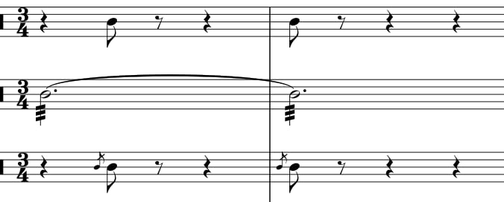
К. Чавес. Токата. Перший мотив першої теми

У цьому розділі є варіації, коли ритмічний мотив супроводжується додаванням восьмих нот з іншого інструменту. Другий мотив виникає у дев'ятому такті та представляє собою шістнадцяті та восьмі з форшлагами (Рис. 2).
Рис. 2
К. Чавес. Токата. Другий мотив першої теми
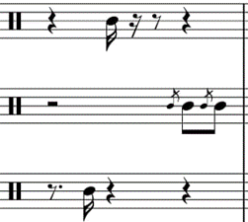
Чавес використовує кількох виконавців на різних інструментах для побудови мелодії, вдаючись до техніки пуантилізму. Другий мотив буде проходити різні трансформації в ході руху. Дві трансформації відбуваються в литаврах. Друга тема представлена в 6 цифрі в литаврах (Рис 3).
Рис. 3
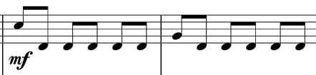
К. Чавес. Токата. Трансформація другого мотиву
Важлива трансформація другої теми відбувається в тактах 92 і 93. Пізніше цю тему буде використано в якості основи для третьої частини Токати.
Іншим поширеним прийомом, який можна зазначити в цьому творі, є зміщення метричних акцентів шляхом початку ритмічного мотиву на різних ударах у наступних тактах.
Обидві теми та наступні трансформації розробляються та передаються між різними мембранними інструментами до повторення в такті 130. Коротка кода починається у цифрі 28 як дріб на малому барабані. Кожен з інших інструментів входить один за одним з різними ритмічними інтервалами. В цифрі 31 відбувається перший приклад coperto у частині, що використовується для супроводу викладу першої ритмічної теми, що передається між різними інструментами (Рис 4).
Рис. 4
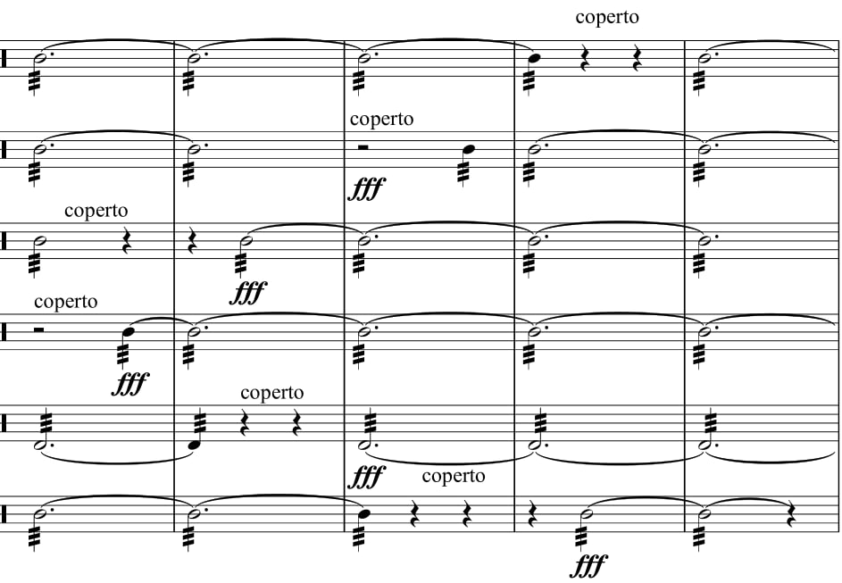
К. Чавес. Токата. Приклад coperto
Частина поєднується attacca з другою частиною за допомогою використання дробі у малому барабані, теноровому барабані та басовому барабані.
Другий розділ складається лише з двадцяти восьми тактів і позначається Largo. Через темп, настрій частини вона сприймається як повільна процесія. Тут майже повністю використовуються інструменти з металу. Єдиним неметалевим інструментом є ксилофон, який при використанні в нижньому регістрі дає посилання на teponaztle (дерев'яний щілинний барабан). І дзвони, і ксилофон використовуються мелодично, причому глокеншпіль створює переважаючу мелодичну партію. Дзвони виконуються лише на двох нотах протягом усієї частини та використовуються здебільшого як ритмічна підтримка глокеншпіля. За винятком чотирьох шістнадцятих нот на підвішеній тарілці з позначкою «secco» (сухий), усім інструментам дозволяється звучати на повну потужність.
Другий розділ є безперервним розвитком інтервалу кварти, введеного в партію литавр у першій частині. Переважаючим ритмом є восьма нота, тріолі восьмої ноти та шістнадцяті ноти створюють ефект напруги.
Загальна форма другого розділу – A – B – A' + вступ у чотири такти. Перше проведення теми зустрічаємо в 36 цифрі у глокеншпіля (Рис. 5).
Рис. 5
К. Чавес. Токата. Другий розділ, тема у глокеншпіля
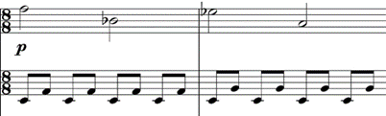
Контрастна тема В спочатку грається ксилофоном, а потім ритмічно імітується іншими інструментами. Канонічна імітація виконується між дзвонами та ксилофоном і використовується як перехід до повторного формулювання теми А (Рис.6).
Рис.6
К. Чавес. Токата. Перехід до повторення теми
У третьому розділі використовуються переважно мембранні звуки, але іноді звучать дерев’яні тембри маракасів і клавів, пронизливі ноти глокеншпіля та металеві звуки тарілок. На додаток до використання пуантилізму, Чавес протиставляє різні контр-ритми один проти одної, щоб пожвавити ритмічний розвиток. Геміола використовується постійно, і повторювані ритмічні моделі функціонують на різних шарах протягом руху.
Розділ починається з варіації теми з першої частини (Рис.7).
Рис.7
К. Чавес. Токата. Третій розділ

Друга тема викладена в цифрі 43. Незважаючи на те, що вона написана у розмірі 2/2, справжня метрична пульсація дає відчуття трьохдольності, нагадуючи першу частину. Ритм, створений між маленьким індійським барабаном і трьома барабанами (індійським барабаном, малим барабаном і теноровим барабаном), охоплює загальну тривалість цілої ноти, розділеної пунктиром. Навпаки, клави та литаври грають ритми, загальна тривалість яких становить половину ноти, зміщену одна відносно одної.
Після легкого уповільнення темпу між маракасами та литаврами в такті 55 починається розвиваючий розділ. Остинатні ритми у протилежному русі створюють захоплююче контрапунктичне звучання, яке призводить до повторюваних шістнадцятих нот, які виконуються на маленькому індійському барабані. У цифрі 61 у литавр відбувається реприза, якою завершується ця частина.

2.2 Стилістичні особливості твору «Терновий вінець» Девіда Масланки
Девід Масланка (1943–2017) – американський композитор, який писав для різних жанрів, включаючи твори для хору, духового ансамблю, камерної музики та симфонічного оркестру.
Найбільш відомий своїми композиціями духового ансамблю, Масланка опублікував близько 130 п’єс, у тому числі дев’ять симфоній, вісім із них для оркестру, понад 15 концертів і повну месу. Його композиторський стиль характеризується складною та насиченою ритмікою та яскравою мелодикою. Його твори виконували в США, Європі, Австралії, Канаді та Японії.
Девід Масланка навчався в консерваторії Нової Англії, консерваторії Оберліна (1961-65), Моцартеумі в Зальцбурзі, Австрія (1963-64), і отримав ступінь доктора філософії. в теорії музики та композиції в Мічиганському державному університеті (1971). Його головними вчителями композиції були Джозеф Вуд і Х. Оуен Рід. Він працював на факультетах Державного університету Нью-Йорка в Дженезео, коледжу Сари Лоуренс, Нью-Йоркського університету та Кінгсборо коледжу Міського університету Нью-Йорка.
Масланка отримував гранти та стипендії від ASCAP, MacDowell Colony, Ради мистецтв штату Нью-Йорк, Національного фонду мистецтв і Фонду музики Марти Берд Рокфеллер та багатьох інших. Його музика широко виконується в США, Канаді, Європі, Австралії та Японії. Композиції Девіда Масланки видають Carl Fischer, Inc., Kjos Music Co., Marimba Productions, Inc., North American Saxophone Alliance та OU Percussion Press. Його композиції були записані на лейблах Albany, Cambria, CRI, Mark, Novisse та Klavier. Протягом багатьох років він живе в Нью-Йорку, а зараз живе в Міссулі, штат Монтана.
Композиторський стиль Давида Масланки складається з найрізноманітніших впливів. Він прокоментував, наскільки сильно на його композиції вплинули місця, які він вибирає для проживання, і що ці відмінності можна спостерігати в «Аркадії II», написаній під час його проживання в Нью-Йорку, і «Концерті для маримби та оркестру», написаному в Міссулі, штат Монтана. Масланка пояснює:
«У Нью-Йорку, як і в будь-якому великому місті, дуже багато людей у маленькому просторі. Життя у великому місті автоматично змушує вас розвивати психічну оболонку, яка захищає вас від екстремального зовнішнього тиску. У вас є фільтр, який пропускає певні речі та запобігає купі інших речей. Перебувати в Нью-Йорку це справді схоже на те, що тобі весь час щось б’є тебе у голову. Місто має своє значення; це, звичайно, змінило моє життя, але в Нью-Йорку потрібно шукати розумовий простір. Монтана робить з точністю до навпаки. Ви повинні тримати свій розум у своїй голові, тому що там дуже легко піти від людства. Ви можете перебувати наодинці у дуже великому місці, і ваш розум просто випливає геть, на пагорби та в небо. Це відмінності. Коли ви дивитесь на Arcadia II і Montana Music, ви можете побачити ці дві відмінності та деякі результати» [5, 27].
Ще один вплив походить від обізнаності композитора про попередні музичні періоди та широкий спектр популярної американської музики, яку він пам’ятає з юності. Масланка стверджує:
«З'являється нова музика і люди чують її, а потім вона впливає на їхнє життя так, як вони до неї відносяться». Я не пишу музику рок-н-рол. Я не пишу джаз і не імітую ці музичні стилі. І все ж кольори та почуття, які ця музика викликала в мене в дитинстві, і фактично протягом усього мого життя, є джерелами мови, які щось для мене означають» [5, 28].
Далі він коментує:
«Моя музика, оскільки я тут виріс, має американське мовлення, це американське мовлення, американське музичне мовлення. У ньому є вся інформація про європейський досвід, тому що ми виросли і пройшли навчання в цьому. Ми вивчаємо всі ці форми музики. Це створює фон, але ми говоримо про це по-різному. Ось що для мене дійсно важливо. Я не намагаюся нічого наслідувати, а радше ввібрати у свою власну музичну мову, що це таке» [10, 28].
Багато композиторів вплинули на творчість Масланки, зокрема І. Стравінський, Д. Мійо, Е. Варез, І. С. Бах, Й. Брамс, Б. Барток, Ф. Шопен, Д. Гершвін, Ч. Айвз, Е. Картер, Г. Парч, Д. Кейдж, Р. Сешнс та інші. Це вказує на багатокомпонентність стилю Масланки та широту його творчих поглядів.
Масланка прокоментував: «Я не пишу музику, як композитор A, B, C або D. Я не навчаюсь у цій чи іншій школі. Але в мене є певні тональні нахили, я пишу мелодії та використовую старі форми» [10, 35].
Особливої популярності набули твори Масланки для духових і ударних інструментів. Вони включають «Дитячий сад мрій» для симфонічного духового ансамблю, Концерт для фортепіано, духових інструментів і ударних, 2-гу, 3-ю та 4-ту симфонії, месу для солістів, хору, хору хлопчиків, духового оркестру та органу та дві духові квінтети. Серед творів для ударних інструментів – варіації «Lost Love» і My Lady White для соло маримби, а також три ансамблеві твори: Arcadia II: Концерт для маримби та ансамблю ударних інструментів, Терновий вінець і Музика Монтани: Хоральні варіації. Крім того, він написав широкий спектр камерних, оркестрових і хорових творів.
Хоча Масланка заявив, що він точно не перкусіоніст, композитор тонко відчуває особливості ударних інструментів, які він вводить до своїх творів. Масланка вивчав композицію у Г. Оуена Ріда, автора Scoring for Percussion and the Instruments of the Percussion Section (1969), який вважається одним із найкращих посібників про композицію для ударних інструментів, нотну грамоту та партитуру. Масланка описує свій унікальний підхід до написання перкусії такими словами: «У попередній музиці для оркестрів і оркестрів перкусія обмежувалася випадковим ударом тарілок, випадковим трикутником, ритмічними елементами польового барабана, малого або басового барабана і, звичайно, литаврами. Звуки перкусії для мене мають таку ж силу, як і будь-який інший музичний звук, і я вважаю, що використовую перкусію не обов’язково для акцентування, а для власної емоційної цінності. Ударні інструменти забезпечують повний спектр емоційних якостей, яких немає в жодному іншому місці ансамблю. Я використовую їх таким чином. Вони стають незалежними голосами. Це не випадкове застосування кольору поверх іншої оркестровки» [14, 43].
Зокрема, обговорюючи маримбу, Масланка коментує: «Мене завжди особливо захоплювала базова якість звуку маримби. ... Іноді я борюся з інструментом, тому що він має серйозні обмеження. Це не піаніно, і воно не може робити те, що робить піаніно. Це, відверто кажучи, не дуже добре підходить для контрапункту. … Я розумію, що я не знаю про цей інструмент того, що знає про нього професійний виконавець або навіть того, що знає про нього дуже хороший студент. Що я знаю, так це те, що це колір, який може сильно рухатися, якщо щось сильно спонукає мене говорити цим кольором» [14, 58].
«Терновий вінець» був написаний Д. Масланкою у 1991 році на замовлення Р. К. Гіпсона, який попросив написати музику для ударних інструментів Університету Оклахоми. Прем'єра «Тернового вінця» відбулася в листопаді 1991 року в Нормані, штат Оклахома і його було записано на трьох компакт-дисках. У програмних нотатках Масланка зазначає: «Назва «Терновий вінець» є очевидним посиланням на «терновий вінець» Христа, але ця назва спочатку прийшла до мене як можлива назва для твору від побаченої рослини під назвою «Терновий вінець» у Ботанічному саду Нью-Йорка. Це бурхлива, колюча, пустельна рослина з Близького Сходу з дрібним зеленим листям і маленькими, дуже простими та гарними червоними квітами. Безладне переплетення нагадує лозу і навіяло мені музику. Коли я розмірковував над словами «терновий вінець», і над ідеєю твору для ансамблю клавішних ударних, виникло таке зображення:
Темніє небо
Видно сім зірок:
Семизірковий німб
Золоте світло
Руки благословення» [14, 63].
Семи зірковий німб – це терновий вінець – найвища духовна сила, досягнута через найбільшу глибину страждань. Образи є християнськими, але досвід виходить за межі релігії та є універсальним. Музика інколи є тверезою та роздумливою, але здебільшого сповнена радості і енергії звільнення.
Структуру «Тернового вінця» схематично можна позначити наступним чином:
т. 1-46 | вступ
т. 47-64 | тема 1
т. 65-86 | тема 2, тісно пов'язана з темою 1
т. 87-118 | тема 3, тісно пов’язана з темами 1 і 2
т. 119-143 | заключення на основі теми 3
т. 144-162 | інтермедія, структурно, але тематично не пов'язана зі вступом
т. 163-256 | розробка, заснована в основному на темі 1
т. 257-338 | повторення теми 3 і далі
т. 287-327 | тривале відмирання, засноване на зоні заключення
т. 328-338 | Кода

Твір має аналогічну сонатній форму, з чітко виділеними основними темами, розвитком, репризою, кодою.
За складом ансамблю композиція написана для ансамблю клавішних із дев’яти виконавців, включаючи ґлокеншпілі, два вібрафони, чотири маримби і басову маримбу.
Твір відкриває загадковий вступ, який проходить через численні зміни темпу. Експозиція починається з такту 47 першою темою C-dur. Друга тема, e-moll, звучить з такту 65, а третя тема представлена у такті 87. Заключна частина, зосереджена навколо D-dur та завершує експозицію. Розвиваючий розділ звучить в d-moll та починається з такту 163. Розвиток йде через багато тональних центрів, включаючи d-moll, F-dur, B-dur, As-dur, f-moll, C-dur і Des-dur, а завершується фрагментами вступу E-dur. Реприза починається в такті 257, але повертає лише (e-moll) третю тему. Заключна частина, як і в експозиції, починається в такті 287, але потім зливається з фрагментами матеріалу вступу. Твір завершується кодою, що містить сольну лінію басової маримби, яка нарешті розв’язується на D-dur. Масланка визначає коду у тактах 328–338. Оскільки Терновий вінець є чисто клавішним ансамблем ударних інструментів, важливість мелодичної та гармонічної функції є більш помітною, ніж в інших роботах ансамблю ударних інструментів без висоти звуку. Цікаво, однак, що мелодії та гармонічні послідовності, які використовує Масланка, на перший погляд видаються дуже простими.
Більша частина гармонії базується на мажорних або мінорних тризвуках, а мелодичні лінії є гамоподібними і зосереджені навколо тоніки. Фірмовою ознакою багатьох творів Масланки є його здатність тривалий час драматизувати один акорд. Замість змінної гармонії розвивається інтерес через ритмічний пульс, оркестровку, довгі виразні лінії. Незважаючи на те, що в «Терновому вінку» не використовуються ударні інструменти без звуку, важливість ритмічної структури залишається помітною рисою твору. Лише вступ надає диригентові та ансамблю великі можливості для різноманітних інтерпретацій темпу та ритму. Включено багато коротких мотивних ідей, а також різні метри та стійкі акорди. На відміну від вступу, решта твору передбачає суворі вказівки темпу. Ритмічний твору будується на основі постійного і визначеного пульсу. Окремо багато з цих ритмічних патернів є простими та, здавалося б, неважливими, але коли їх поставити в контекст повного ансамблю, частини об’єднуються разом, утворюючи суцільну, єдину та складну ритмічну та гармонічну структуру.
Вступ до «Тернового вінку» – це ряд коротких фраз і мелодичних висловлювань без визначеної форми чи сталої тональності. Після початку ледь чутного тремолюючого мотиву в низьких маримбах, другий тремолюючий мотив, позначений як «не такий довгий», продовжує підтримуватися, поки мелодична лінія лунає в розділеному на октави дуеті маримби та вібрафона (Рис. 8).
Рис. 8
Д. Масланка. Терновий вінець. Вступ
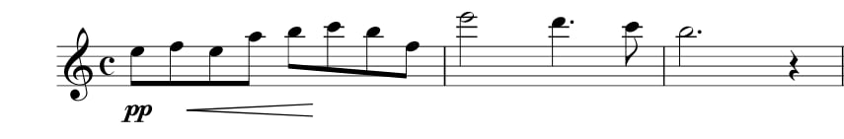
У тактах 16-17 звучить коротка інтермедія удвічі швидше, у низьких маримбах. Друга частина мелодії переноситься на вібрафони, а потім повертається на маримби, оскільки фраза каденцією у до-мажорі (такт 25). Це перше відчуття визначеної тональності у творі.
Третя мелодична фраза звучить у вібрафонів і грається на квінту вище маримб. Це відбувається над акордом C у маримбах (Рис.9).
Рис.9
Д. Масланка. Терновий вінець. Третя мелодична фраза

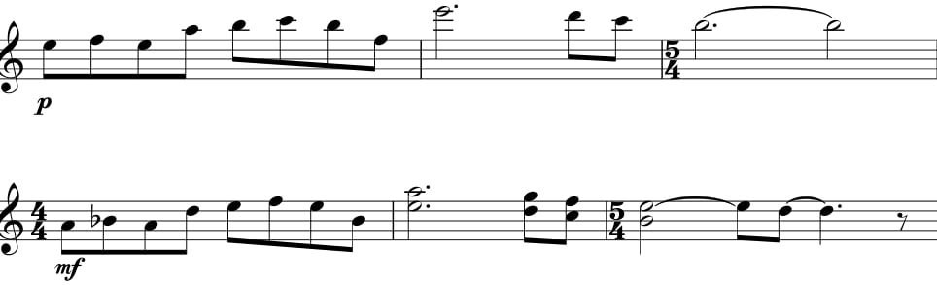
Друга половина фрази повертається модулює у d-moll. Четверте твердження і кульмінація вступу викладає мелодію в октавах і квінтах металевими голосами, тоді як маримби звучать відкрито голосним A-dur акордом (Рис.10).
Рис. 10
Д. Масланка. Терновий вінець». Завершення третьої фрази
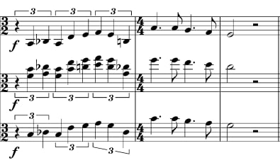
Це перший випадок, коли весь ансамбль грає разом на високому динамічному рівні. Якість гармоній трохи нагадує музику Близького Сходу. Ця заключна фраза теми відбувається у четвертних тріолях у розмірі 3/2, що додає ритмічної кульмінації, зберігаючи відчуття нестабільності. Ця фраза звучить у такті 41, де останні чотири акорди звучать у вигляді половинних тріолей та закінчуються на останньому акорді a-moll. Наступні чотири такти являють собою м’який «металевий» перехід, який зростає від акорду Gis-dur до G-dur і, нарешті, до зменшеного акорду, а потім закінчується у C-dur. Розв’язання в C-dur визначає початок експозиції.
Радісна і насичена експозиція починається в такті 47 C-dur. Низькі маримби створюють ритмічний драйв із поєднанням різноманітних коротких ритмів з шістнадцятих, які окреслюють до-мажорну тональність.
Перша тема з'являється в такті 49 у верхніх маримбах і вібрафонах. Ця мелодія заснована на короткому мотиві з чотирьох нот, представленому тут у тріолями четвертними з довгою витримкою на останній ноті (Рис.11).
Рис.11
Д. Масланка. Терновий вінець. Експозиція, перша тема
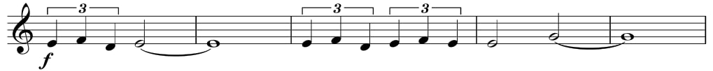
Ритмічні та гармонічні групи дещо змінюються в такті 58, переходять до D-dur у такті 61, до E-dur у такті 63 і, нарешті, перетворюються на e-moll з новою темою в такті 65.
Друга тема починається в такті 65 і звучить над потужним басом в нижніх маримбах (Рис.12).
Рис.12
Д. Масланка. Терновий вінець. Експозиція. Друга тема
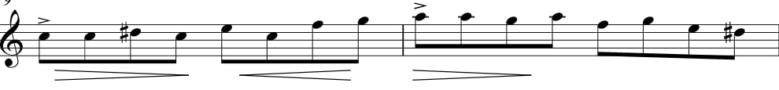
Заснований на діатонічній гамі e-moll, цей патерн рухається від мі до до, а потім повертається назад. У той же час протягом цієї другої теми спостерігається постійний акордовий зсув від мі-мінору до до-мажору. Проста діатонічна мелодія, яка рухається майже виключно на першій долі кожного такту, звучить у глокеншпілів та вібрафонів. Коли мелодія завмирає, басова лінія стає помітним голосом через більш товстий пасаж із шістнадцятих нот в такті 79. Верхні голоси приєднуються до лінії унісону для твердження з чотирьох тактів у тактах 83-86.
Третя тема починається в такті 87 і знову базується на басовій лінії мі-мінор із теми 2, хоча й у дещо зміненій формі. Мелодія тепер метрично зміщена та синкопована, але все ще базується на довгих діатонічних фразах (Рис.13).
Рис.13
Д. Масланка. Терновий вінець. Експозиція. Третя тема
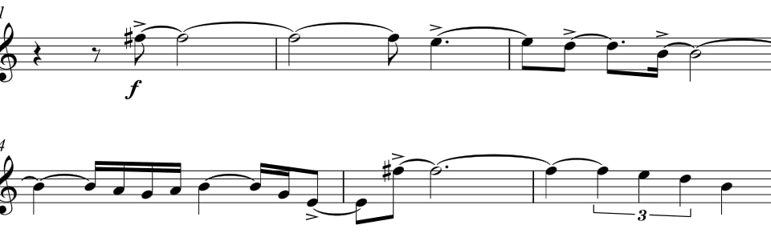
У такті 94 мелодія починає фрагментуватися між різними голосами, розсіюючись у наступних п’яти тактах. Гармонія змінюється на ре-мажор у такті 95, коли басова лінія починає світлішати. Верхні маримби продовжують лінію, тоді як нижні голоси відтворюють серцебиття, схоже на пульс на початку кожного такту. Цей подвійний пульс восьмої ноти також відтіняє ритмічний рух для наступного розділу.
Коротка інтермедія з цікавим гармонічним рухом звучить в тактах 99-106. Ритмічно цей розділ рухається вперед із повторюваним подвійним пульсом восьмої ноти на першій і третій долях кожного такту. Гармонічна послідовність рухається через ряд тональностей – ре-мажор, мі-мажор, фа-мажор, соль-мажор і мі-мінор та досягає ля-мажору у такті 105. Справжній інтерес і труднощі цієї теми полягають в мелодичній лінії (Рис.14).
Рис.14
Д. Масланка. Терновий вінець. Інтермедія
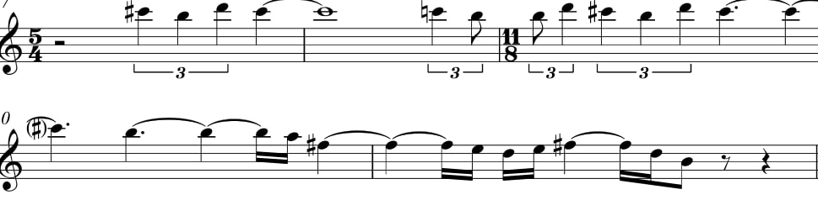
Мелодія у вібрафонах і маримбі базується на темах 1 і 3. Таким чином, вона включає тріолі і синкоповані ритми, а також окремі мелодичні лінії. Велика частина цього мелодичного матеріалу рухається над тактовою лінією і майже не узгоджується з базовим пульсом восьмими нотами. Отриманий ефект – це дивовижний колаж із мелодичних і ритмічних синкоп, який залишає у слухача велику невпевненість і бажання розв’язати звучання у щось стійке.
Заключна тема починається в такті 119 з матеріалу такту 95, поєднуючи басову лінію теми 3 з мелодією теми 1 на фоні метру, схожого на пульс з попереднього розділу. Гармонія коливається між ре-мажором і мі-мінором, фактура стає легшою, а мелодія занурюється в низький діапазон маримби, поступово затихаючи в ре-мажорі.
Трохи повільніша інтермедія звучить в тактах 144-162. Цей невеличкий фрагмент, оркестрований металевими голосами: вібрафони грають окремо в першій фразі, а глокеншпіль додає яскравий верхніх обертонів у другій (Рис.15).
Рис.15
Д. Масланка. Терновий вінець. Перехід до розробки
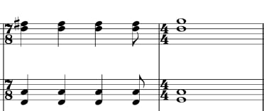
Ця фраза заснована на м’якому акордовому русі, що завершується ре-мажором. Вона створює відчуття тихого роздуму перед ритмічно й емоційно насиченим розвитком. Після другої фрази Масланка додає короткий мотив, який закінчується на утриманому акорді ля-мажору, залишаючи у слухача момент нового конфлікту та очікування.
Розвиток починається раптово в такті 163 в ре мінорі. Як і в першій темі, Масланка відразу встановлює твердий ритмічний пульс, розподіляючи арпеджовані ре-мінорний тризвук серед нижніх трьох маримб і вібрафону. Музика розвивається конфліктно за рахунок ритмічних особливостей та призводить до ритмічного унісона в до мажорі у 174-му такті.
У такті 177 лунає унісон маримби, який здається новою ідеєю, але насправді є варіацією мелодичного матеріалу зі вступу. Наступні чотири такти є втечею від усталеного, постійного ритмічного остинато, але з відчуттям хвилювання, а не розслаблення. Тут використано хроматизми та складно визначити тональність та основний метр. Таких емоційних хвиль буде дві, кожна наступна відзначається ще більшою напругою у порівнянні з попередньою.
Емоційна кульмінація, досягнута в такті 202, насправді є початком довгої, драматичного кульмінаційного розділу, який триває протягом наступних сорока тактів, починаючи з акорду ля-бемоль мажор, який витримується в половині ансамблю, тоді як у арпеджіо з’являються тридцять другі ноти.
В репризі звучить тріумфальне й радісне повернення до теми I. Мелодія доручена маримбам та вібрафонам у насиченому обертонами середньому регістрі, після чого підключається яскравий тембр глокеншпіля.
Такт 308 повертає вступний матеріал, схожий на кінець розробки, з відчуттям безчастності. Під цими мелодичними фрагментами звучить ре мажор. Останні два акорди лунають у глокеншпілів та вібрафонів. Вони звучать м'яко та делікатно, та водночас мають твердий і остаточний характер, закриваючи «Терновий вінець».

Висновки до розділу 2

У Токаті Карлоса Чавеса спостерігається не лише помітна спроба розширити форму, але й велика схильність до використання мотивної розробки, регулярних і нерегулярних ритмічних малюнків, геміол, найрізноманітніших ударних тембрів і контрастів, відмова від тональності, включення популярних інструментів до складу симфонічного оркестру. Важливим є використання композитором таких інструментів, як індійський барабан, маракаси та клави, як знаки «американської національної музики». Твір блискучий і надзвичайно яскравий з усіх точок зору, що вплинуло на позитивний відгук аудиторії.
Твір «Терновий вінець» Девіда Масланки займає значне місце серед творів для ударних інструментів. Хоча Масланка не є перкусіоністом, його твори для перкусійних інструментів показують глибоке знання композитором особливостей цих інструментів. Його зразкова увага до деталей і звукових тембрів надає його творам індивідуальності. Привертають увагу також мелодичні та гармонічні особливості музики. Композитор полюбляє повторення мотивів у формі збільшення або зменшення, виконане у манері, подібній до барокових композиторів, якими він захоплювався. Композитор використовує техніку роботи з ударними інструментами, схожу на ту, що застосовував Е. Вареза, проте зберігає підхід до мелодії, гармонії та ритму попередніх епох. Особливий підхід Масланки до композиції та його тверде розуміння письма для ударних інструментів поєднуються, щоб створити захоплюючі та індивідуальні твори, які не мають собі рівних у цій галузі.

ВИСНОВКИ

Таким чином можна зробити висновок, що ХХ століття мало особливе значення для розвитку музики для перкусійних інструментів. Музика для ударних інструментів цього періоду характеризується більшим зосередженням на фактурних та тембрових особливостях. Одночасно перкусія значно змінилася, оскільки вона перейшла від оркестру до камерних творів, ансамблю ударних і сольних творів.
Фундаментальні рушійні сили змін у сфері ансамблевих творів для ударних інструментів у ХХ столітті можна розглядати як:
- нові ролі ударних інструментів в оркестрі;
- розвиток багатоінструментального ударного виконавства;
- розвиток техніки гри на ударних інструментах, що дало перкусіоністам навички, необхідні для роботи з кількома ударними установками, нотним записом, вибором паличок та інше;
- збільшення кількості та типів інструментів, доступних перкусіоністам і композиторам, і, зокрема, зростання обізнаності композиторів і виконавців про ударні інструменти, звуки та естетику з інших музичних культур;
- нові музичні ідеї, концепції та естетика;
- поява професійних музикантів-перкусіоністів.
Ударні інструменти відкрили двері в дивовижний новий світ музичних можливостей, створивши можливості досліджувати музичні елементи ритму та тембру, що призвело до появи перших західних творів, написаних лише для ударних інструментів.
Ансамблеві твори Карлоса Чавеса та Девіда Масланки дуже різні за музичним змістом та інструментарієм. Але обидва ці твори є важливими у бібліотеці перкусійних ансамблів. У Токаті Чавеса яскраво проявилися національні риси латино-американської музики завдяки інструментарію, ритмічному розмаїттю, музичній варіантності. Водночас композитор працював у класичній формі та зробив контрасти між частинами завдяки контрастному інструментарію. Чавес домігся ресурсами ударних інструментів без певної висоти зробити драматургію, яка ритмічно оформила музику в чіткі та зрозумілі рамки. Токата Чавеса зайняла гідне місце у репертуарі професійних перкусійних ансамблів.
Терновий вінець Девіда Масланки – це суто клавішний ансамбль ударних інструментів з важливою роллю мелодії та гармонії. Масланка в своєму творі не шукає нестандартного гармонічного чи мелодичного звучання, а використовує дуже прості гармонії. Більша частина гармонії базується на мажорних або мінорних тризвуках, а мелодичні лінії є гамоподібними та обертаються навколо тоніки. Фірмовою ознакою багатьох композицій Масланки є здатність використовувати один акорд протягом тривалого часу, що характеризує й «Терновий вінець». Нерозвиненість гармонічного профілю компенсується своєрідністю ритміки, та яскравою оркестровкою. Багато з використаних композитором ритмічних патернів є простими та, здавалося б, неважливими, але коли їх поставити в контекст повного ансамблю, утворюється складна єдина ритмо-гармонічна структура. Масланка коментує: «Що унікального в моїй музиці? Це, звичайно, не музичні матеріали, тому що моя музика здебільшого тональна, використовує традиційні інструменти та часто використовує традиційні форми. Я не винайшов нових мовних елементів, але мій голос унікальний тому що він мій власний» [11, 48].
Таким чином в обох ансамблях попри простоту музичних засобів, композиторам вдалося створити складні інструментальні композиції, насичені ритмічним розмаїттям, мелодійною варіативністю, грою тембрів, що впливає на загальну драматургію творів.

СПИСОК ВИКОРИСТАНИХ ДЖЕРЕЛ

1. Андрєєва Є. Ф. Ударні інструменти сучасного симфонічного оркестру. Київ: Музична Україна, 1990. 80 с.
2. Богданова В., Богданова Л. Історія духового музичного мистецтва України: від найдавніших часів до початку XX ст. Київ, 2013. 344 с.
3. Бєлова Є. Д. Звукообрази ударних інструментів: сучасність та ретроспекції. Аспекти історичного музикознавства. Харків. 2020. Вип. XIX–XX. С. 120–139.
4. Дугіна Т. Є. Особливості музичної мови Євгена Станковича: "Sinfonia larga" як прояв стильових констант творчості майстра. Київське музикознавство. Київ, 2017. Вип. 55. С. 82–97.
5. Applebaum T. The Marimba Ensemble, An Integral Part of the Percussion Curriculum. Percussive Notes, 1970. №. 2.
6. Beck J. H. Encyclopedia of Percussion. New York and London: Garland Publishing, Inc., 1995. 466 p.
7. Beck J. H. Percussion Ensembles. Encyclopedia of Percussion. New York and London: Garland Publishing, Inc., 1995. Pp. 269 – 273..
8. Blades J. Percussion Instruments and Their History. Wesport: The Bold Strummer, Ltd., 2005. 513 p.
9. Brown B. The Noise Instruments of Luigi Russolo. Perspectives of New Music 20, №. 1/2. Autumn, 1981-Summer, 1982. Pp. 31–48.
10. Calissi J. The Marimba Masters. D.M.A. diss., University of North Carolina Greensboro, 2004.
11. Cameron S. PASIC Percussion Ensembles: A Historical Overview. Percussive Notes, April 2006. Pp. 58–64.
12. Campbell J. Interview by Wesley Parker. Interview on the Percussion Orchestra (January 6, 2010).
13. Drege L. M. The University of Oklahoma Percussion Ensemble Commissioning Series and Percussion Press, 1978-1999: An Examination of its History. D.M.A. diss., University of Oklahoma, 2000.
14. Eyler D. P. Interview with Jack Connor, William F. Ludwig, Jr. and Herschel Stark: Members of the Internation Marimba Symphony Orchestra of 1935. Percussive Notes 31, № 7 (1993). Pp. 66–76.
15. Eyler D.P. The Truth About the King George Marimba as Used in the International Marimba Symphony Orchestra. Percussive Notes, №. 2 (1990). Pp. 47–51.
16. Francis G. European Cultural Appropriation of Percussion Instruments from the Ottoman Empire. Dissertation, University of Texas, Austin, Texas, 2008.
17. Gilbert J. W. An Evaluation of Compositions for Wind Band According to Specific Criteria of Serious Artistic Merit: A Replication and Update. D.M., Northwestern University. 1992.
18. Hegarty P. Noise/Music: A History. New York: The Continuum International Publishing Group, Inc., 2007.
19. Hiebert C. W. A New Approach to Reviewing Percussion Ensemble Literature. Percussionist, 1972. №. 1. Pp. 29–33.
20. Holdman R. W . That Small Ensemble Conducting Controversy. Percussionist 13, 1976. № 3. Pp. 81–85.
21. Holmgren M. Clair Omar Musser and the Marimba Symphony Orchestra. Percussive Notes, Spring/Summer, 1978. Pp. 20–21.
22. Horst T.. A Survey of Percussion Ensemble Performances. Percussive Notes 20, 1982. №. 2. Pp. 70–72.
23. Houliff M. The Percussion Ensemble, Developing the Complete Musician. Percussive Notes 15, 1977. № 2.
24. Houston B. A Summary of the Percussion Writing of Stravinsky. Percussive Notes, Fall, 1978. Pp. 9–15.
25. Jastrow W. The School Percussion Ensemble: Literature. Percussive Notes 22, 1984. № 5. Pp. 70–72.
26. Jacob G. Orchestral Technique, Manual for students 1931.
27. Keezer R. A Study of Selected Percussion Ensemble Music of the 20th Century. Percussionist, 1970.
28. Kernan T. J. The Percussion Group Cincinnati: A History of Collaboration between Ensemble and Composer. Dissertation, University of Cincinnati, Cincinnati, Ohio, 2010.
29. II W. F. Ludwig. The Making of a Drum Company : The Autobiography of William F. Ludwig II. Edited by Rob Cook. Alma: Rebeats Publications, 2001.
30. Marinetti F.T. Critical Writings. Edited by Gunter Berghaus. Translated by Doug Thompson. New York: Farrar, Straus and Giroux, 2006.
31. Mellers W. Percussion in the New – Old World. The Musical Times 133. September 1992. Pp. 445–447.
32. Michaelson J. The Use of Indigenous Percussion Instruments in the Music of Carlos Chávez. Percussionist 14. №. 2 (Winter 1977). Pp. 38–41.
33. Montgomery D. W. An Examination of Major Works for Wind Band, Brass Ensemble, and Percussion Ensemble: ‘La fiesta Mexicana’ by H. Owen Reed, ‘Symphony for Brass and Percussion, op. 16,’ by Gunther Schuller, and ‘Toccata for Percussion Instruments’ by Carlos Chávez.” M.M. thes., Kansas State University, 2004.
34. Montiel O, A. El nacionalismo musical méxicano: Silvestre Revueltas y otros compositors.” Heterofonía: Revista de investigación musical 14, № 72 (January-March 1981). PP. 17–20.
35. Nettl B., Gerard B. Folk and Traditional Music of the Western Continents. Englewood Cliffs, NJ: Prentice Hall, 1990.
36. Moore D. The Impact of Richard L. "Dick" Schory on the Development of the Contemporary Percussion Ensemble." D.M.A. diss., University of Kentucky, 2000.
37. Ostling Jr. A. Eric. An Evaluation o f W ind Band Literature According to Specific Criteria o f Serious Artistic Merit. Ph.D. diss.. University of Iowa. 1978.
38. Parker W. The History and Development of the Percussion Orchestra. Dissertation, Florida State University, Tallahassee, Florida, 2010.
39. Parks J. Interview by Wesley Parker. Interview on the Percussion Orchestra (November 26, 2009).
40. Payton R. J. The Music of Futurism: Concerts and Polemics. The Musical Quarterly, January 1976. Pp. 25–45.
41. Pershing K. E. The 1978 PASIC Marimba Orchestra. Percussive Notes, August 1998. Pp. 19–21.
42. Peters G. B. The Drummer, Man: A Treatise on Percussion. Wilmette, Illinois: Kemper-Peters Publications, 1975.
43. Piedra O. E. Creative Musical Improvisation in the Development and Formation of NEXUS Percussion Ensemble. Dissertation, Bowling Green State University, Bowling Green, Ohio, 2014.
44. Rapp W. M. Forward to Music of Musser's International Marimba Symphony Orchestra. Meredith Music Publications, 2009.
45. Read D. Percussion Music and Musical Value. Percussive Notes 8. 1970. №3. Pp. 31–48.
46. Reiss K. The History of the Blackearth Percussion Group and their Influence on Percussion Ensemble Literature, Performance, and Pedagogy. D. Ed. diss., University of Houston, 1987.
47. Rosen M. A Survey of Compositions Written for the Percussion Ensemble. Percussionist, 1967.
48. Russolo L. The Art of Noise. Great Bear Pamphlet. Something Else Press, 1967.
49. Samuels R. The J.C. Deagan Company of Chicago. March 31, 2005. http://www.richsamuels.com/nbcmm/deagan/index.html (accessed 2023, May).
50. Schneider W. C. The School Percussion Ensemble: Organization. Percussive Notes. 22, 1984. №2. 71–72.
51. Sliwinski A. Lost and Found: Percussion Chamber Music and the Modern Age. The Cambridge Companion to Percussion. Cambridge University Press, 2016. Pp. 97–115.
52. Smith J. W. The Development of the Percussion Ensemble as Influenced by Symphonic Repertoire. M.A. thes., San Jose State University, 1980.
53. Stevens, Leigh Howard. Method of Movement for Marimba. New York: Marimba Productions, 1979.
54. Tyson, Blake, interview by Wesley Parker. Interview on the Percussion Orchestra (January 17, 2010).
55. Vanlandingham L. The Percussion Ensemble: 1930-1945. Percussionist, 1971. Vol. 9, №1.

